|  |  |  |  |  |
| --- | --- | --- | --- | --- |
| CОВЕТ  НОВОБУРУНДУКОВСКОГО СЕЛЬСКОГО ПОСЕЛЕНИЯ ДРОЖЖАНОВСКОГО  МУНИЦИПАЛЬНОГО РАЙОНА  РЕСПУБЛИКИ ТАТАРСТАН | |  | ТАТАРСТАН РЕСПУБЛИКАСЫ  ЧҮПРӘЛЕ  МУНИЦИПАЛЬ РАЙОНЫ  ЯҢА БОРЫНДЫК  ҖИРЛЕГЕ СОВЕТЫ | |
|  | | |

**КАРАР**

15 ноябрь 2023 ел № 43/4

Татарстан Республикасы Чүпрәле муниципаль

районы Яңа Борындык авыл җирлегендә бюджет

төзелеше һәм бюджет процессы турындагы

нигезләмәгә үзгәреш кертү хакында

«Россия Федерациясе субъектларында иҗтимагый хакимиятне оештыруның гомуми принциплары турында» 2021 елның 21 декабрендәге 414-ФЗ номерлы Федераль законга, «Татарстан Республикасы Конституциясенә үзгәрешләр кертү турында» 2023 елның 26 гыйнварындагы 1-ТРЗ номерлы Татарстан Республикасы Законына ярашлы рәвештә, Татарстан Республикасы Чүпрәле муниципаль районы Яңа Борындык авыл җирлеге Советы КАРАР ЧЫГАРДЫ :

1. Татарстан Республикасы Чүпрәле муниципаль районы Яңа Борындык авыл җирлегендә бюджет төзелеше һәм бюджет процессы турында Татарстан Республикасы Чүпрәле муниципаль районы Яңа Борындык авыл җирлеге Советының 03.06.2022 № 23/1 карары белән расланган Нигезләмәгә кертелергә (16.12.2022 ел №31/2, 27.02.2023 ел № 34/1, 31.07.2023 №39/2 редакциясендә) үзгәртү, 15 статьяның алтынчы абзацында «Татарстан Республикасы Президенты» сүзләрен «Татарстан Республикасы башлыгы (Раиса)»сүзләре белән алыштырып.

2. Әлеге карарны Татарстан Республикасы Чүпрәле муниципаль районы Яңа Борындык җирлеге Уставына ярашлы рәвештә бастырып чыгарырга.

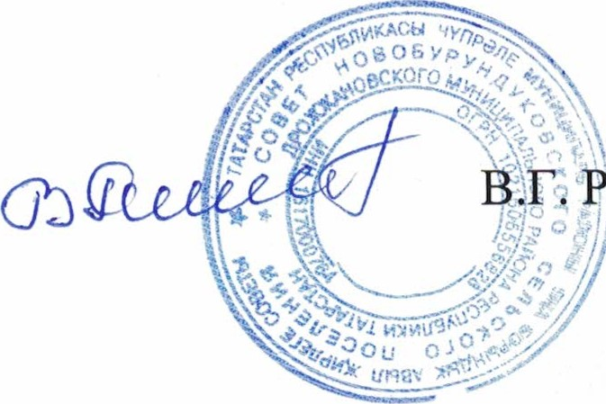

Татарстан Республикасы

Чүпрәле муниципаль районы

Яңа Борындык авыл җирлеге башлыгы: Ранцев